

ИНТЕГРИСАНЕ АКАДЕМСКЕ
СТУДИЈЕ МЕДИЦИНЕ

ПРВА ГОДИНА СТУДИЈА

БИОЛОГИЈА

школска 2026/2027.

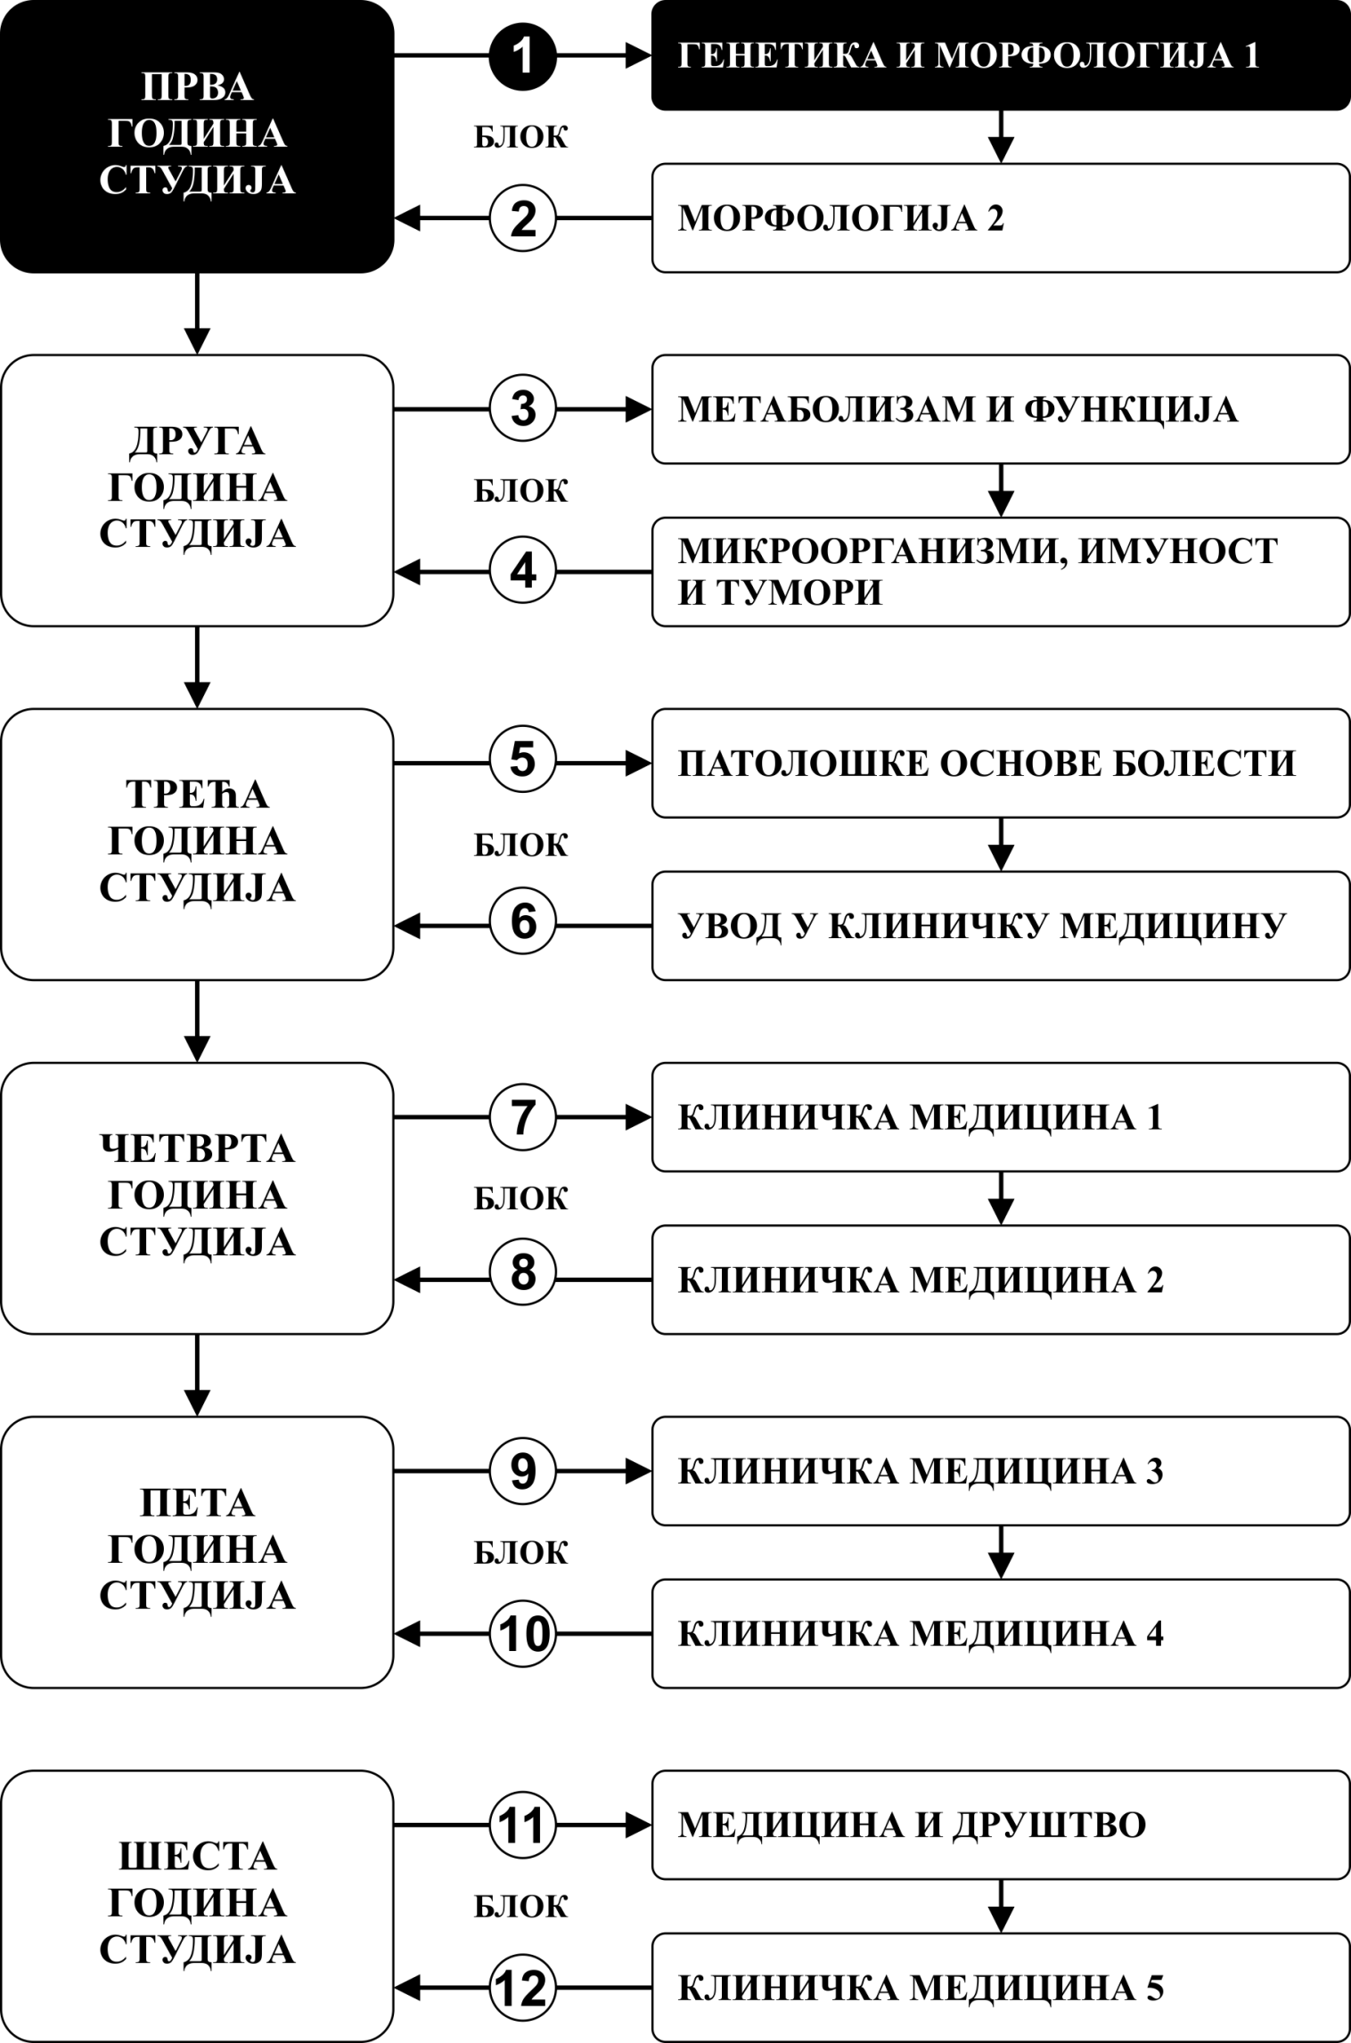

Предмет:

БИОЛОГИЈA

Предмет се вреднује са 3 ЕСПБ. Недељно има 3 часа активне наставе (2 часа предавања и 1 час радa у малој групи).

КАТЕДРА:

РБ | Име и презиме | Email адреса | звање
1. | Оливера Милошевић-Ђорђевић | olivera@kg.ac.rs | Редовни професор
2. | Биљана Љујић | bljujic74@gmail.com | Редовни професор
3. | Данијела Тодоровић | dtodorovic@medf.kg.ac.rs | Редовни професор
4. | Марина Газдић Јанковић | marinagazdic87@gmail.com | Ванредни професор
5. | Драгана Папић | drmiloradovic7@gmail.com | Асистент
6. | Драгица Павловић | dragica.miloradovic8@gmail.com | Асистент
7. | Николина Кастратовић | n_kastratovic@outlook.com | Асистент

СТРУКТУРА ПРЕДМЕТА:

 |  |  | Предавања | Рад у малој
Mодул | Назив модула | Недеља | Предавања | групи | Руководилац модула
Mодул | Назив модула | Недеља | недељно | групи | Руководилац модула
 |  |  | недељно | недељно

1 | Биологија ћелије | 5 | 6 | 3 | Проф. др О. Милошевић-
1 | Репродукција и развиће | 5 | 6 | 3 | Ђорђевић

Σ 30+15=45

ОЦЕЊИВАЊЕ:

Оцена је еквивалентна броју стечених поена (види табеле).
Поени се стичу на два начина:

АКТИВНОСТ У ТОКУ НАСТАВЕ:

На овај начин студент стиче до 30 поена и то тако што на последњем часу рада у малој групи попуњава радне листове, ради проблемске задатке, одговара на постављена питања или решава тест из те недеље наставе и у складу са показаним знањем добија 0-6 поена.

ЗАВРШНИ ИСПИТ:

Студент полаже завршни тест у испитном року. На овај начин студент може стећи 70 поена, а према приложеној шеми за оцењивање.

 |  |  | МАКСИМАЛНО ПОЕНА
 | МОДУЛ | активност у току |  | завршни тест
 |  | наставе |  | завршни тест
1 | Биологија ћелије | 30 |  | 70
1 | Репродукција и развиће | 30 |  | 70

Σ

100

Σ

30

70

100

Завршна оцена се формира на следећи начин:

-да би студент положио предмет мора да стекне минимум 51 поен
-да стекне више од 50% поена предвиђених за активност у настави
-да положи завршни тест (који обухвата целокупно градиво) у испитном року, односно да има више од 50%
тачних одговора.

број стечених поена |  | оцена
0 | - 50 | 5
51 | - 60 | 6
61 | - 70 | 7
71 | - 80 | 8
81 | - 90 | 9
91 - 100 |  | 10

ИСПИТ


ЗАВРШНИ ТЕСТ
0-70 ПОЕНА

ОЦЕЊИВАЊЕ
ЗАВРШНОГ ТЕСТА
Тест има 35 питања.

Свако питање вреди 2 поена.

ЛИТЕРАТУРА:

НАЗИВ УЏБЕНИКА | АУТОРИ | ИЗАДАВАЧ | БИБЛИОТЕКА
Биологија ћелије са хуманом | В.Диклић, М. Косановић, Ј. | Гафопан, Београд, | Има
генетиком | Николиш, С. Дукић | 2001. | Има
Збирка решених задатака из | О. Милошевић-Ђорђевић, | Природно-математички
Збирка решених задатака из | О. Милошевић-Ђорђевић, | факултет, Универзитет у | Има
генетике | Д.Маринковић | факултет, Универзитет у | Има
генетике | Д.Маринковић | Крагујевцу, 2006.
Биолошки трагови и анализа | Милош Тодоровић, | Факултет медицинских наука
молекула ДНК | Милош Тодоровић, | Универзитета у Крагујевцу, | Има
молекула ДНК | Данијела Тодоровић | Универзитета у Крагујевцу, | Има
 | Данијела Тодоровић | 2019.

Сва предавања и материјал за рад у малој групи налазе се на сајту Факултета медицинских наука: www.medf.kg.ac.rs

ПРОГРАМ

НАСТАВНА ЈЕДИНИЦА 1 (ШЕСТА НЕДЕЉА):

ОРГАНИЗАЦИЈА ЋЕЛИЈА ПРОКАРИОТА И ЕУКАРИОТА-ЋЕЛИЈСКЕ ОРГАНЕЛЕ

предавање 2 часa | вежбе 1 час
Разлика између ћелија прокариота и еукариота. | Сличности и разлике у организацији прокариотске
Организација ћелија еукариота. Цитоплазма, | и еукариотске ћелије.
нуклеус, митохондрија, рибозоми, | Огранеле прокариотске и еукариотске ћелије.
ендолпазматични ретикулум, Голџијев апарат, | Провера знања
лизозоми, цитоскелет, пероксизоми, центриоле,
цилије и флагеле.

НАСТАВНА ЈЕДИНИЦА 2 (ШЕСТА НЕДЕЉА):

ЋЕЛИЈСКА МЕМБРАНА-ГРАЂА, ТРАНСПОРТ МОЛЕКУЛА КРОЗ ЋЕЛИЈСКУ МЕМБРАНУ

предавање | 2 часa | рад у малој групи 1 час
Ћелијска мембрана-плазма мембрана.Транспорт |  | Ћелијска мембрана –структура и транспорт
малих молекула кроз ћелијску мембрану. |  | молекула.
Транспорт макромолекула, малих молекула, |  | Провера знања
ендоцитоза и егзоцитоза.
НАСТАВНА ЈЕДИНИЦА 3 | (ШЕСТА НЕДЕЉА):
 | ЈЕДРО (NUCLEUS)
предавање | 2 часa | рад у малој групи 1 час
Једро (nucleus)-грађа, хроматин-врсте хроматина, |  | Једро-грађа једра, улога у процесу наслеђивања.
паковање хроматина до метафазног хромозома, |  | Провера знања
једарце (nucleolus).
НАСТАВНА ЈЕДИНИЦА 4 | (СЕДМА НЕДЕЉА):
 | ХЕМИЈСКИ САСТАВ ЋЕЛИЈЕ
предавање | 2 часa | рад у малој групи 1 час
Хемијски састав ћелије-важни хемијски елементи, |  | Хемијски састав ћелије.
вода и органска једињења. |  | Провера знања

НАСТАВНА ЈЕДИНИЦА 5 (СЕДМА НЕДЕЉА):

НУКЛЕИНСКЕ КИСЕЛИНЕ-ДНК И РНК

предавање 2 часa | рад у малој групи 1 час
Структура и функција ДНК молекула. | Нуклеинске киселине.
Денатурација и ренатурација ДНК- хибридизација. | Израда проблемских задатака из базне
Врсте ДНК секвенци. РНК молекул-врсте РНК | комплементарности.
молекула и њихове улоге. | Провера знања

НАСТАВНА ЈЕДИНИЦА 6 (СЕДМА НЕДЕЉА):

РЕПЛИКАЦИЈА ДНК МОЛЕКУЛА. ГЕНЕТИЧКА ШИФРА КОД, КОДОН, АНТИКОДОН

предавање 2 часa | рад у малој групи 1 час
Репликација ДНК молекула-ензими у процесу | Репликација ДНК молекула-анимација
репликације, механизам репликације ДНК, грешке | репликације.
у репликацији ДНК-транзиције и трансверзије. | Провера знања
Генетичка шифра-код кодон, антикодон.

НАСТАВНА ЈЕДИНИЦА 7 (ОСМА НЕДЕЉА):

СИНТЕЗА ПРОТЕИНА-ТРАНСКРИПЦИЈА

предавање 2 часa | рад у малој групи 1 час
Транскрипција РНК – етапе у синтези РНК | Транскрипција-етапе у синтези РНК молекула-
молекула, | анимација транскрипције.
 | Провера знања

НАСТАВНА ЈЕДИНИЦА 8 (ОСМА НЕДЕЉА):

СИНТЕЗА ПРОТЕИНА- ТРАНСЛАЦИЈА
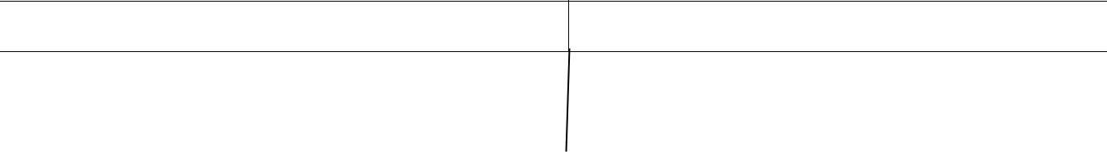

предавање 2 часa

рад у малој групи 1 час

Транслација –етапе у процесу транслације. Транслација-етапе у процесу транслације,
анимација процеса транслације. Провера знања

НАСТАВНА ЈЕДИНИЦА 9 (ОСМА НЕДЕЉА):

РЕГУЛАЦИЈА ТРАНСКРИПЦИЈЕ И ТРАНСЛАЦИЈЕ

предавања 2 часa | рад у малој групи 1 час
Регулација транскрипције на | Регулација синтезе протеина.
претранскрипционом, транскрипционом и | Провера знања
посттранскрипционом нивоу.
Регулација транслације.

НАСТАВНА ЈЕДИНИЦА 10 (ДЕВЕТА НЕДЕЉА):

РЕПРОДУКЦИЈА МОЛЕКУЛА, ВИРУСА, БАКТЕРИЈА И ЋЕЛИЈА-МИТОЗА

предавање 2 часa | рад у малој групи 1час
Репродукција молекула у ћелији. | Репродукција молекула, бактерија и вируса.
Репродукција бактерија. | Ћелијска деоба митоза.
Репродукција вируса. | Провера знања
Митоза-кариокинеза и цитокинеза.
Модификације митозе.
Анимација митозе.

НАСТАВНА ЈЕДИНИЦА 11 (ДЕВЕТА НЕДЕЉА):

РЕПРОДУКЦИЈА ПОМОЋУ ГАМЕТА, ФАЗЕ У ГАМЕТОГЕНЕЗИ, МЕЈОЗА И ЗНАЧАЈ МЕЈОЗЕ

предавања 2 часa | рад у малој групи 1 час
Репродукција организама. Гамети. | Мејоза. Гамети и гаметогенеза.
Фазе гаметогенезе. Мејоза. | Израда проблемских задатака.
 | Провера знања

НАСТАВНА ЈЕДИНИЦА 12 (ДЕВЕТА НЕДЕЉА):

СПЕРМАТОГЕНЕЗА

предавања 2 часa | рад у малој групи 1 час
Сперматогенеза, спермиогенеза, структура | Сперматогенеза, спермиогенеза, структура
сперматозоида, биологија сперматозоида, | сперматозоида, биологија сперматозоида,
хормонска регулација сперматогенезе, аномалије | хормонска регулација сперматогенезе, аномалије
сперматогенезе. | сперматогенезе.
 | Провера знања

НАСТАВНА ЈЕДИНИЦА 13 (ДЕСЕТА НЕДЕЉА):

ООГЕНЕЗА

предавање 2 часa | рад у малој групи 1 час
Оогенеза сисара, биологија јајне ћелије, сексуални | Оогенеза сисара, биологија јајне ћелије, сексуални
циклус женки сисара. | циклус женки сисара.
 | Израда проблемских задатака.
 | Провера знања

НАСТАВНА ЈЕДИНИЦА 14 (ДЕСЕТА НЕДЕЉА):

 | ОПЛОЂЕЊЕ КОД СИСАРА
предавање 2 часa |  | рад у малој групи 1 час
Оплођење, оплођење код сисара, | модификације | Оплођење, оплођење код сисара, модификације
процеса оплођења. |  | процеса оплођења.
 |  | Провера знања

НАСТАВНА ЈЕДИНИЦА 15 (ДЕСЕТА НЕДЕЉА):

ЕМБРИОНАЛНО РАЗВИЋЕ СИСАРА

предавање 2 часa | рад у малој групи 1 час
Биологија развића- морула, бластула, гаструла. | Биологија развића- морула, бластула, гаструла.
Органогенеза. Ембрионални завоји сисара. | Органогенеза. Ембрионални завоји сисара.
 | Провера знања

РАСПОРЕД ПРЕДАВАЊА



РАСПОРЕД ВЕЖБИ


РАСПОРЕД НАСТАВЕ ЗА ПРЕДМЕТ БИОЛОГИЈА

модул |  | недеља |  |  | тип |  | назив методске јединице |  | Наставник
 |  |  |  |  |  |  | Организација ћелија прокариота и еукариота-ћелијске органеле. |  | Проф. др Марина Газдић Јанковић
1 |  | 6 |  |  | П
1 |  | 6 |  |  | П |  | Ћелијска мембрана-грађа, транспорт молекула кроз ћелијску мембрану. |  | Проф. др Марина Газдић Јанковић
 |  |  |  |  |  |  | Једро (nucleus). |  | Проф. др Марина Газдић Јанковић
 |  |  |  |  |  |  |  |  | Проф. др Марина Газдић Јанковић
 |  |  |  |  |  |  | Организација ћелија прокариота и еукариота-ћелијске органеле. |  | Др Драгица Павловић  Mаг. Фарм. Николина Кастратовић
1 |  | 6 |  |  | В |  | Ћелијска мембрана-грађа, транспорт молекула кроз ћелијску мембрану. |  | Проф. др Марина Газдић Јанковић
1 |  | 6 |  |  | В |  |  |  | Др Драгица Павловић  Mаг. Фарм. Николина Кастратовић
 |  |  |  |  |  |  |  |  | Проф. др Марина Газдић Јанковић
 |  |  |  |  |  |  | Једро (nucleus). |  | Др Драгица Павловић  Mаг. Фарм. Николина Кастратовић
 |  |  |  |  |  |  | Хемијски састав ћелије. |  | Проф. др Данијела Тодоровић
1 |  | 7 |  |  | П
1 |  | 7 |  |  | П |  | Нуклеинске киселине-ДНК и РНК. |  | Проф. др Данијела Тодоровић
 |  |  |  |  |  |  | Репликација молекула ДНК. Генетичка шифра код, кодон, антикодон. |  | Проф. др Данијела Тодоровић
 |  |  |  |  |  |  | Хемијски састав ћелије. |  | Проф. др Данијела Тодоровић  Др Драгица Павловић
 |  |  |  |  |  |  |  |  | Mаг. Фарм. Николина Кастратовић
1 |  | 7 |  |  | В |  | Нуклеинске киселине-ДНК и РНК. |  | Проф. др Данијела Тодоровић  Др Драгица Павловић
1 |  | 7 |  |  | В |  |  |  | Mаг. Фарм. Николина Кастратовић
Проф. др Данијела Тодоровић
Др Драгица Павловић
Mаг. Фарм. Николина Кастратовић
 |  |  |  |  |  |  | Репликација молекула ДНК. Генетичка шифра код, кодон, антикодон.
1 |  | 8 |  |  | П |  | Синтеза протеина-транскрипција. |  | Проф. др Оливера Милошевић- Ђорђевић

РАСПОРЕД НАСТАВЕ ЗА ПРЕДМЕТ БИОЛОГИЈА

модул |  | недеља |  |  | тип |  | назив методске јединице | наставник
 |  |  |  |  |  |  | Синтеза протеина-транслација. | Проф. др Оливера Милошевић- Ђорђевић
 |  |  |  |  |  |  | Регулација транскрипције и транслације. | Проф. др Оливера Милошевић- Ђорђевић
 |  |  |  |  |  |  | Синтеза протеина-транскрипција. | Проф. др Оливера Милошевић- Ђорђевић  Др Драгица Павловић  Mаг. Фарм. Николина Кастратовић
1 |  | 8 |  |  | В |  | Синтеза протеина-транслација. | Проф. др Оливера Милошевић- Ђорђевић  Др Драгица Павловић  Mаг. Фарм. Николина Кастратовић
 |  |  |  |  |  |  | Регулација транскрипције и транслације. | Проф. др Оливера Милошевић- Ђорђевић  Др Драгица Павловић  Mаг. Фарм. Николина Кастратовић
 |  |  |  |  |  |  | Репродукција молекула, вируса, бактерија и ћелија-митоза. | Доц. др Биљана Љујић
1 |  | 9 |  |  | П
1 |  | 9 |  |  | П |  | Репродукција помоћу гамета, фазе у гаметогенези, мејоза и значај мејозе. | Проф. др Биљана Љујић
 |  |  |  |  |  |  | Сперматогенеза. | Проф. др Биљана Љујић
1 |  | 9 |  |  | B |  | Репродукција молекула, вируса, бактерија и ћелија-митоза. | Проф. др Биљана Љујић  Др Драгица Павловић  Mаг. Фарм. Николина Кастратовић
1 |  | 9 |  |  | B |  | Репродукција помоћу гамета, фазе у гаметогенези, мејоза и значај мејозе. | Проф. др Биљана Љујић  Др Драгица Павловић  Mаг. Фарм. Николина Кастратовић
1 |  | 9 |  |  | B |  | Сперматогенеза. | Проф. др Биљана Љујић  Др Драгица Павловић  Mаг. Фарм. Николина Кастратовић
1 |  | 10 |  |  | П |  | Оогенеза. | Проф. др Оливера Милошевић- Ђорђевић

РАСПОРЕД НАСТАВЕ ЗА ПРЕДМЕТ БИОЛОГИЈА

модул |  | недеља |  |  | тип | назив методске јединице | наставник
 |  |  |  |  |  | Оплођење код сисара. | Проф. др Оливера Милошевић- Ђорђевић
 |  |  |  |  |  | Ембрионално развиће сисара. | Проф. др Оливера Милошевић- Ђорђевић
 |  |  |  |  |  | Оогенеза. | Проф. др Оливера Милошевић- Ђорђевић  Др Драгица Павловић  Mаг. Фарм. Николина Кастратовић
1 |  | 10 |  |  | B | Оплођење код сисара. | Проф. др Оливера Милошевић- Ђорђевић  Др Драгица Павловић  Mаг. Фарм. Николина Кастратовић
 |  |  |  |  |  | Ембрионално развиће сисара. | Проф. др Оливера Милошевић- Ђорђевић  Др Драгица Павловић  Mаг. Фарм. Николина Кастратовић

